Лабораторная работа № 4
Графические примитивы в библиотеке QT

Цель работы: изучить графические примитивы библиотеки QT.

Задания для выполнения
- Вывести заданным шрифтом вертикально на экран наименование лабораторной работы.
- Нарисовать цветную фигуру и организовать движение её по заданной траектории.

Варианты заданий

№  вари-  анта | Шрифт | Фигура | Траектория движения
1 | Готический | Снежинка, имеющая сердцевину в виде окружности | Раскручивающаяся спираль
2 | Рубленный | Три связанных разноцветных окружности | Кубическая парабола  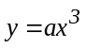
3 | Матричный | Два частично перекрывающихся прямоугольника | Полукубическая парабола  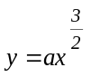
4 | Полужирный | Прямоугольник, поставленный на пьедестал | Закручивающаяся спираль
5 | Книжная гарнитура | Окружность на поставленном прямоугольнике | Синусоида  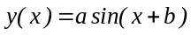
6 | Готический | Два прямоугольника, имеющих один общий угол | Отрезок прямой, проведённой из левого верхнего в правый нижний угол экрана
7 | Матричный | Три окружности, образующих снеговика | Косинусоида  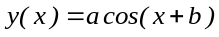
8 | Светлый | Три окружности по горизонтали | Синусоида  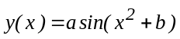
9 | Полужирный | Поставленный прямоугольник и окружность у его подножия | Кубическая парабола  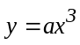
10 | Книжная гарнитура | Гирлянда из трёх окружностей | Удлинённая циклоида  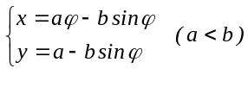
11 | Готический | Три окружности, расположенных в виде треугольника | Верзьера Аньези  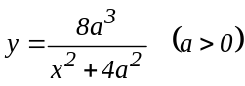
12 | Матричный | Прямоугольник на окружности | Обыкновенная циклоида  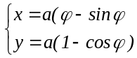
13 | Светлый | Окружность на треугольнике | Циссоида Диокла  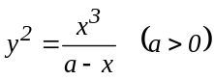
14 | Готический | Ёлка из двух треугольников | Верзьера Аньези

